Chepes 14 de abril de 2025

A la Sra. Directora
Escuela Agrotécnica Virgen de La Merced
Prof. Marcela Vargas
S…………/…………D.

De mi consideración:

Me dirijo a usted a los efectos de informar mi inasistencia por razones particulares, (falla mecánica en la moto la cual viajo al totoral) el día 14 de abril del corriente año, según ley N° 9.911 Art. 10.4.

Sin otro motivo y en espera de que será justificada mi inasistencia me despido de usted.
Atte.

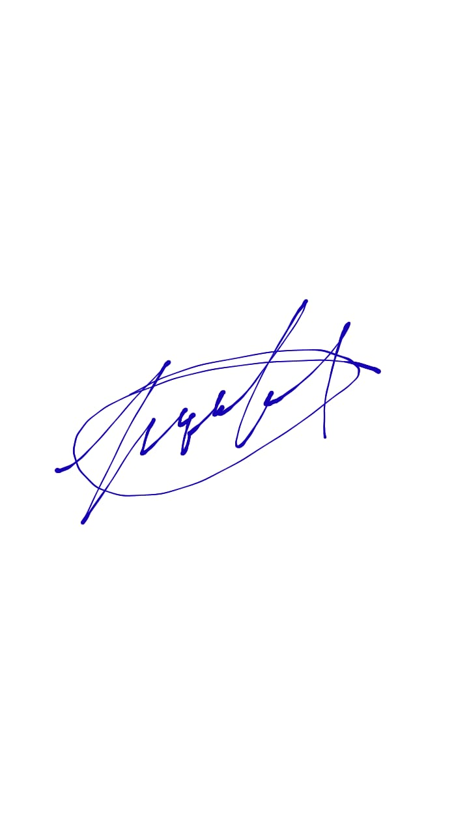
Mario Antonio Oyola
D.N.I: 33.960.344

